В канун празднования осеннего Дня памяти святых благоверных Петра и Февронии Муромских, 12 сентября, ведущий специалист-эксперт отдела ЗАГС Маловишерского района Анна Румянцева провела необычную церемонию бракосочетания. В создании новой семьи Александра и Альбины Воловых приняли участие работники Дома народного творчества, а также дети детского сада № 5.
На крыльце отдела ЗАГС Маловишерского района молодых встретили барышни в русских народных костюмах и проводили в зал свадебными обрядными песнями.
После объявления молодых мужем и женой и завершения торжественной церемонии бракосочетания сотрудники Дома народного творчества рассказали о том, что на Руси летний день памяти святых Петра и Февронии приходился на Петровский пост, а значит, в этот период венчания не проводились. Так что излюбленным свадебным временем на Руси была золотая осень.
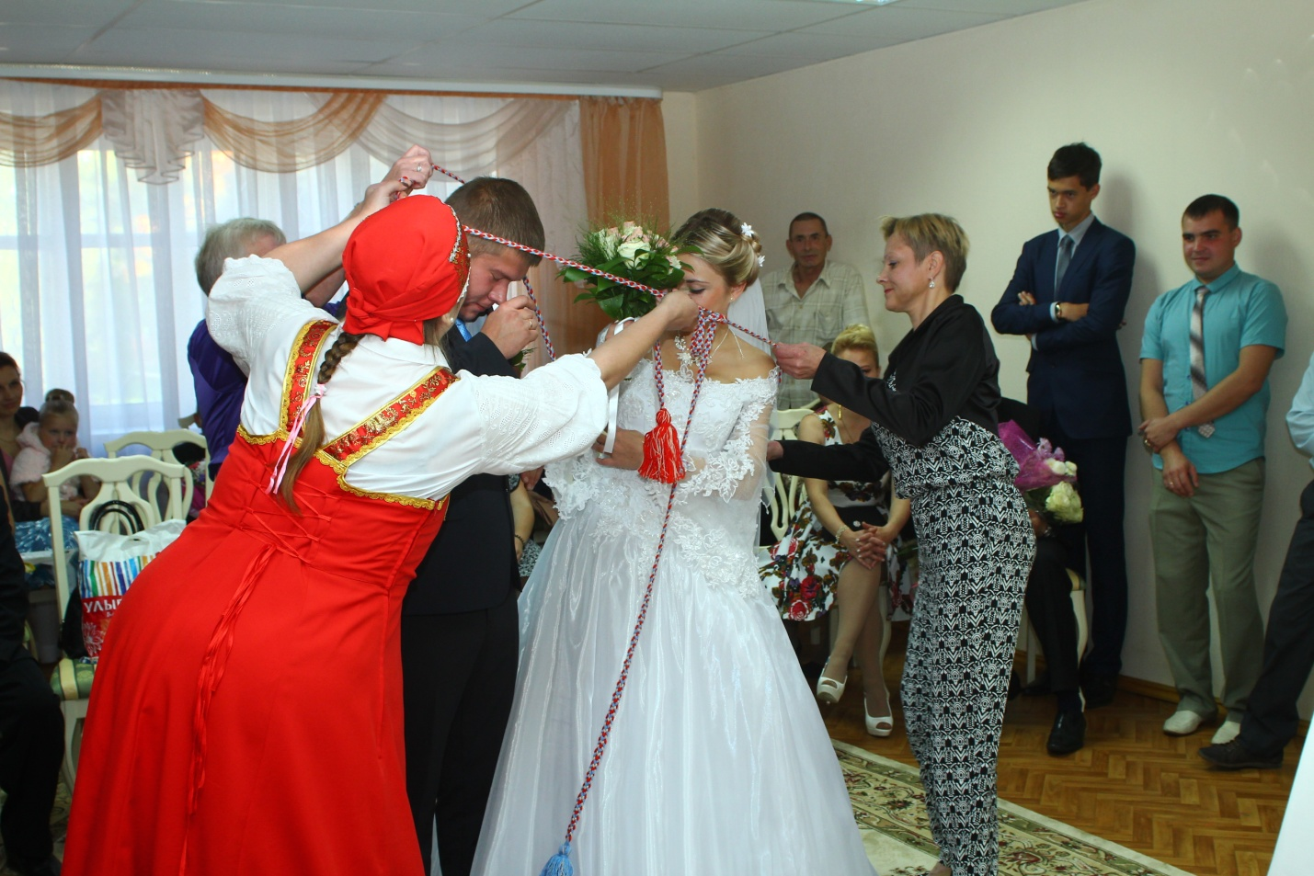
Учитывая желание многих пар зарегистрировать свой супружеский союз в органах ЗАГС и вступить в церковный брак именно в день почитания святых покровителей супружества, в России в 2012 году был установлен дополнительный день святых Петра и Февронии. В тот самый день в 1992 году мощи князей Муромских были перенесены из Благовещенского монастыря в Свято-Троицкий женский монастырь города Мурома. Эту памятную дату принято отмечать ежегодно в воскресный день, предшествующий 19 сентября.
Согласно древним обычаям земли русской, чтобы семейный союз был крепким, тёплым и долгим, молодых опоясывают поясом обережным, да завязают узлом заветным на совет да на любовь! Такую же церемонию сотрудники Дома народного творчества провели для Александра и Альбины Воловых. Пояс был передан молодым супругам на хранение в семью с наказом: «Беречь и не развязывать».
Воспитанники детского сада вместе с ученицей школы № 1 Алёной Степановой подарили молодым песню, под которую они исполнили свой первый супружеский танец. В завершение регистрации брака ведущий специалист-эксперт Анна Румянцева пожелала молодым счастья и семейного благополучия и всех гостей поздравила с праздником благоверных Петра и Февронии.
